RESOLUCION 5228 DE 2019
Fecha de Expedición: 25 de junio de 2019
Fecha de entrada en vigencia: 25 de junio de 2019
Estado de la vigencia: vigente

Fecha de publicación en Diario Oficial: N/A
Número del Diario Oficial: N/A
RESOLUCION 5228 DE 2019
(25 de junio)
INSTITUTO COLOMBIANO DE BIENESTAR FAMILIAR
“Por la cual se modifica la Resolución 001 de 2019 "Por la cual se aprueban los Lineamientos de Programación y Ejecución de Metas Sociales y Financieras - Vigencia 2019 del Instituto Colombiano de Bienestar Familiar - Cecilia De la Fuente de Lleras - ICBF””
LA DIRECTORA GENERAL DEL INSTITUTO COLOMBIANO DE BIENESTAR FAMILIAR - CECILIA DE LA FUENTE DE LLERAS - ICBF
En uso de sus facultades legales y en especial las conferidas en el literal b) del artículo 28 de la Ley 7a de 1979, el artículo 78 de la Ley 489 de 1998, y,
CONSIDERANDO:
- Que mediante la Resolución No. 0001 del 2 de enero de 2019, se aprobaron los Lineamientos de Programación y Ejecución de Metas Sociales y Financieras - Vigencia 2019 del Instituto Colombiano de Bienestar Familiar - Cecilia De la Fuente de Lleras - ICBF.
- Que los Lineamientos aprobados por el precitado acto administrativo fueron modificados por la Resolución No. 3769 del 14 de mayo de 2019 ajustando las Fichas I-01, I-18 y I-19.
- Que la Ficha I-32 de los Lineamientos de Programación y Ejecución de Metas Sociales y Financieras - Vigencia 2019, corresponde al identificador presupuestal C-4102-1500-18- 4102001-02, Centro de costos 101 - ATENCIÓN Y PREVENCIÓN A LA DESNUTRICIÓN del proyecto de inversión APOYO AL DESARROLLO INTEGRAL DE LA PRIMERA INFANCIA A NIVEL NACIONAL, donde se encuentra la modalidad “1.000 DÍAS PARA CAMBIAR EL MUNDO".
- Que según Resolución 0002 del 2 de enero de 2019, modificada por la Resolución 3374 del 2 de mayo de 2019, el Gerente del proyecto de inversión APOYO AL DESARROLLO INTEGRAL DE LA PRIMERA INFANCIA A NIVEL NACIONAL es el Director de Primera Infancia, no obstante, el Gerente del Recurso del identificador presupuestal de la modalidad "1.000 DÍAS PARA CAMBIAR EL MUNDO” es la Directora de Nutrición.
- Que la Ficha I-32 en lo referente a “1.000 DÍAS PARA CAMBIAR EL MUNDO” hace referencia al funcionamiento de la modalidad que se ejecuta desde febrero de 2019 en 8 departamentos priorizados por tener población perteneciente a pueblos étnicos protegidos por Autos y Sentencias de la Corte Constitucional y medidas cautelares de la Comisión Interamericana de Derechos Humanos -CIDH.
- Que conforme al memorando con radicado Nro. 1-2019-051172-0101 del 29 de mayo de 2019 y su alcance mediante el radicado Nro. 201919000000011043 del 20 de junio de 2019, la Dirección de Nutrición informó que con el fin de atender las necesidades de la población colombiana, de manera particular, de las mujeres gestantes y de las niñas y niños menores de cinco (5) años, especialmente de aquellos menores de dos (2) años, a la luz de las estadísticas relacionadas con desnutrición, donde se refleja que las prevalencias de desnutrición aguda han incrementado en los últimos años (pasando de 0,9% en 2010 a 1,6% en 2015, de acuerdo a la Encuesta Nacional de la Situación Nutricional en Colombia), además que el riesgo de desnutrición aguda es de 7,3% y que el bajo peso para la edad gestacional ha aumentado pasando de 16,2% en 2010 a 18,8% en 2015. En consecuencia, el ICBF revisó las acciones desarrolladas en el marco de la operación de la modalidad 1.000 días para cambiar el mundo, encontrando que se requiere realizar un fortalecimiento a la modalidad proyectando el inicio entre los meses de junio y julio de 2019.
- Que el fortalecimiento está orientado a enfatizar la modalidad en los componentes que influyen de manera directa en el estado nutricional de los niños y niñas, con lo cual se delimitaron las acciones, con fundamento en los procesos de educación alimentaria y nutricional, promoción de hábitos de estilo de vida saludables, fortalecimiento familiar como entorno protector para la seguridad alimentaria y nutricional, y complementación alimentaria.
- Que la población objetivo en este fortalecimiento, priorizará la atención del bajo peso en mujeres gestantes, la prevención del bajo peso al nacer y el retraso en talla de sus hijos y por otro lado, la prevención de la desnutrición aguda en niñas y niños menores de 5 años, especialmente de aquellos menores de 2 años, integrando aspectos sociales, de alimentación, nutrición y salud.
- Que el tiempo de atención se ajusta, estableciendo para las niñas y niños un promedio de 4 meses y para las mujeres gestantes (binomio madre-hijo), un promedio de 12 meses (al término de la atención, se espera la vinculación efectiva a modalidades de Educación Inicial del ICBF o del Ente Territorial, con el fin que se brinde continuidad en los procesos de atención, se garantice el mantenimiento del estado nutricional y evitar recaídas). Con esto se garantiza que haya rotación del cupo, permitiendo el acceso en la prestación del servicio a más niñas, niños y mujeres gestantes que lo requieren, incrementando de esta manera las coberturas, y atendiendo las necesidades de los territorios.
- Que la actualización de la modalidad 1.000 días para cambiar el mundo contribuye al cumplimiento de las propuestas contenidas en el Plan Nacional de Desarrollo 2018 - 2022, particularmente, en el Pacto Estructural (III) por la equidad: política social moderna centrada en la familia, eficiente, de calidad y conectada a mercados - Alianza por la seguridad alimentaria y la nutrición: ciudadanos con mentes y cuerpos sanos, objetivo 3 “lograr una alimentación adecuada y mejorar el estado nutricional de la población, con énfasis en La Guajira, Chocó y zonas dispersas, estrategia: “Organización de intervenciones y oferta institucional en torno a la nutrición”, así: “(...) Mejorarla focalización de la oferta institucional en los departamentos donde se presentan los resultados nutricionales más desfavorables, con énfasis en La Guajira, Chocó y zonas dispersas, a través de programas para mejorar la prevención de la desnutrición aguda en niños y niñas menores de 5 años, y el bajo peso en mujeres gestantes, principalmente de áreas rurales y rurales dispersas (…)”.
- Que los cambios mencionados fueron incorporados en el Manual Operativo de la modalidad “1.000 DÍAS PARA CAMBIAR EL MUNDO” versión 6, el cual hace parte de la Estrategia de Atención y Prevención de la Desnutrición del Lineamiento Técnico Administrativo aprobado mediante Resolución No. 12822 del 30 de noviembre de 2016.
- Que de otra parte, la Dirección de Nutrición informa que solicitó a la Dirección de Abastecimiento un estudio de costos con los cambios mencionados, del cual recibió respuesta mediante memorando con radicado No. 1-2019-047239-0101 de fecha 16 de mayo de 2019, acogiendo dichos costos a la implementación del fortalecimiento de la modalidad. Además que, utilizará el Banco de Oferentes IP 004-2017, actualizado, para la contratación de las Entidades Administradoras de Servicio, y cuenta con la disponibilidad del recurso proyectado para la operación en la vigencia de modalidad.
- Que la Dirección de Nutrición señala, que el funcionamiento de la modalidad que se ejecuta en los 8 departamentos priorizados desde febrero de 2019, operó hasta el 15 de junio de 2019.
- Que en virtud de lo anterior, se hace necesario incluir la información del fortalecimiento de la modalidad que se implementará referente a la población objetivo, acciones, parámetros y clasificador del gasto, y realizar precisiones frente a las diferencias con las unidades que operaron desde febrero y hasta el 15 de junio de 2019 en los departamentos priorizados, en la modalidad “1.000 DÍAS PARA CAMBIAR EL MUNDO” de la Ficha I-32 de los Lineamientos de Programación y Ejecución de Metas Sociales y Financieras del proyecto de inversión APOYO AL DESARROLLO INTEGRAL DE LA PRIMERA INFANCIA A NIVEL NACIONAL.
- Que conforme con el artículo segundo de la Resolución No. 001 de 2019, la presente modificación cuenta con el análisis de viabilidad técnica y presupuestal, emitido por el Director de Primera Infancia y la Directora de Nutrición, como responsables del Proyecto y Gerente de los Recurso del Rubro, así como el concepto favorable de la Subdirección de Programación - Dirección de Planeación y Control de Gestión, y el control de legalidad de la Oficina Asesora Jurídica.
- En mérito de lo expuesto,
RESUELVE:
ARTÍCULO 1o. Modifíquese la Ficha I-32 de los Lineamientos de Programación y Ejecución de Metas Sociales y Financieras - Vigencia 2019, que hace parte de la Resolución No. 001 del 2 de enero de 2019, correspondiente al identificador presupuestal C-4102-1500-18- 4102001-02, Centro de costos 101 - ATENCIÓN Y PREVENCIÓN A LA DESNUTRICIÓN del proyecto de inversión APOYO AL DESARROLLO INTEGRAL DE LA PRIMERA INFANCIA A NIVEL NACIONAL, modalidad “1.000 DÍAS PARA CAMBIAR EL MUNDO”, quedando de la siguiente manera:
FICHA: I-32 | PRG | SPRG | PROY | PRODUCTO | CUENTA
4102 |  | 1500 | 18 | 4102001 | 02
PROYECTO | APOYO AL DESARROLLO INTEGRAL DE LA PRIMERA INFANCIA A NIVEL NACIONAL
PRODUCTO | SERVICIO DE ATENCION INTEGRAL A LA PRIMERA INFANCIA
CUENTA | ADQUISICIÓN DE BIENES Y SERVICIOS
CENTRO DE  COSTOS | 101 - ATENCIÓN Y PREVENCIÓN A LA DESNUTRICIÓN
MODALIDAD | 1.000 DÍAS PARA CAMBIAR EL MUNDO
OBJETIVO | GENERAL | Promover el desarrollo de las niñas y los niños en sus mil primeros días de vida, a través de la implementación de acciones que prevengan la desnutrición crónica mediante la promoción de condiciones adecuadas de nutrición y salud, al tiempo que se fortalecen las capacidades familiares que contribuyan a la generación y promoción de entornos protectores.
ESPECÍFICO |  | - Promover el mejoramiento del estado nutricional de las mujeres gestantes a través de acciones que fortalezcan sus prácticas alimentarias y el acompañamiento en el proceso de gestación.  - Favorecer el adecuado peso al nacer de las niñas y los niños, hijos de mujeres gestantes que presentan bajo peso, mediante el fortalecimiento de las prácticas alimentarias de las familias.  - Contribuir al mejoramiento del estado nutricional de las niñas y los niños menores de dos años, a través de acciones en salud, nutrición, educación y fortalecimiento familiar y comunitario.  - Contribuir al fortalecimiento de las familias en torno a los procesos de lactancia materna exclusiva y total, así como a la adecuada introducción de la alimentación complementaria a las niñas y niños menores de dos años para garantizar su adecuado estado nutricional y el favorecimiento de su desarrollo.  - Realizar acciones con las familias y comunidades, dirigidas al mantenimiento y fortalecimiento de factores protectores y transformación de factores riesgo a través de acciones que promuevan la autonomía y autogestión familiar.
POBLACIÓNOBJETIVO | Mujeres gestantes con bajo peso para la edad gestacional y sus hijos hasta que cumplan 6 meses de edad.  Niñas y niños menores de 2 años con diagnóstico de riesgo de desnutrición aguda.  Niñas y niños menores de 2 años con diagnóstico de desnutrición aguda, que se encuentren en tratamiento ambulatorio prestado por los servicios de salud.  Niñas y niños menores de 5 años egresados de los Centros de Recuperación Nutricional del ICBF.  Niñas y niños entre 2 y 5 años con diagnóstico de riesgo de desnutrición aguda.  Niñas y niños entre 2 y 5 años con diagnóstico de desnutrición aguda, que se encuentren en tratamiento ambulatorio prestado por los servicios de salud.  Nota 1: Se priorizará la población étnica y comunidades de territorios rurales y rurales dispersos, en donde la oferta social es, en ocasiones, limitada.  Nota 2: La población entre 2 y 5 años se identificará y atenderá, una vez se haya realizado la focalización, búsqueda activa e Ingreso de las niñas y niños menores de 2 años que cumplan los criterios definidos, dentro del área de influencia en la que el equipo interdisciplinario realice su atención.
ACCIONES | La modalidad de 1000 días para cambiar el mundo desarrolla acciones dirigidas a la atención del bajo peso en mujeres gestantes, así como la prevención del bajo peso al nacer y el retraso en talla de sus hijos y por otro lado en la prevención de la desnutrición aguda en niñas y niños menores de cinco años, y especialmente de aquellos menores de dos años, que integra aspectos sociales, de alimentación, nutrición y salud. En este sentido, la atención de la modalidad se centra en tres componentes que se interrelacionan entre sí: Hábitos de Estilos de Vida Saludable, Complementación Alimentaria y Fortalecimiento Familiar como Entorno Protector en el marco de la Seguridad Alimentaria y Nutricional, cuya operatividad privilegia el entorno familiar y contribuye en la garantía y goce efectivo de los derechos de los usuarios y sus familias. Esta modalidad priorizará las atenciones a las mujeres gestantes con bajo peso y a las niñas y niños menores de 5 años con riesgo de desnutrición aguda, sin embargo, enfatizará sus acciones especialmente, en la población menor de 2 años que presente esta situación nutricional.  1.000 días para cambiar el mundo definió acciones con enfoque de salud, alimentación y nutrición que favorecen el estado nutricional, el fortalecimiento familiar, el cuidado de las niñas y los niños y las buenas prácticas de crianza enmarcadas en procesos de estimulación sensorial que favorecen la recuperación nutricional. Para lograrlo, se desarrollan acciones en el entorno familiar y se complementan con la gestión y articulación interinstitucional, especialmente con el sector salud, para la garantía y goce efectivo los derechos.  El desarrollo de esta modalidad se realiza a través de un equipo interdisciplinario conformado por profesionales en nutrición y dietética, del área social, coordinadores, auxiliares de enfermería, gestores comunitarios y personal de apoyo administrativo. Los municipios que se atenderán en esta modalidad se definieron mediante un modelo estadístico de priorización elaborado entre las Direcciones de Planeación y Nutrición contando con la validación Regional.  La población objeto de atención, preferiblemente debe tener valoración previa por el Sistema General de Seguridad Social en Salud - SGSSS, para verificar el adecuado estado de salud que permita a los equipos interdisciplina ríos, llevar a cabo las acciones con los beneficiarios en el hogar.  Para el desarrollo de esta modalidad es necesario la realización de búsqueda activa de mujeres gestantes con bajo peso y niños y niñas menores de 5 años (priorizando los menores de 2 años) en situación de riesgo de desnutrición aguda sin patología asociada para lo cual los equipos interdisciplinarios, dentro de las acciones previas a las atenciones directas con los beneficiarios, deberán realizar:  - Priorización territorial.  - Reconocimiento territorial.  - Focalización y búsqueda activa.  - Tamizaje nutricional.  - Georreferenciación.  Adicionalmente, y considerando los componentes de atención, las acciones a desarrollar son:  Componente de complementación alimentaria:  - Entrega de alimento listo para el consumo y raciones familiares para preparar con periodicidad mensual.  Componente hábitos de Estilos de Vida Saludables  - Fortalecimiento de la práctica de la lactancia materna.  - Articulación y coordinación intersectorial, especialmente con el sector salud.  - Creación de grupos de apoyo y fortalecimiento a la gestación y la lactancia materna.  - Acciones de Educación Alimentaria y Nutricional y hábitos saludables para el fortalecimiento de entornos protectores para la seguridad alimentaria.  Componente fortalecimiento Familiar como Entorno Protector en el marco de la seguridad alimentaria y nutricional  - Caracterización inicial de la familia y el beneficiario.  - Identificación de factores de riesgo y factores protectores.  - Visitas de acompañamiento domiciliario y seguimiento por parte del profesional del área social y los gestores comunitarios.  - Gestión para la garantía de los derechos de las niñas, niños y mujeres gestantes atendidas en la modalidad.  - Acciones de estimulación sensorial para niñas y niños menores de 5 años con riesgo de desnutrición.  - Encuentros grupales de familias, con periodicidad mensual.  Acciones Transversales de los tres componentes:  - Valoración y seguimiento del estado nutricional (inicial y mensual).  - Estudios de caso.  Nota: Las dos últimas acciones del componente fortalecimiento familiar y la última acción del componente hábitos de estilos de vida saludables, si bien, se realizaban en el marco del funcionamiento de la modalidad previo al fortalecimiento, no se habían incluido previamente en el presente documento, sin embargo, se incluyen y se enfatizarán en el marco de la implementación del fortalecimiento de la modalidad.
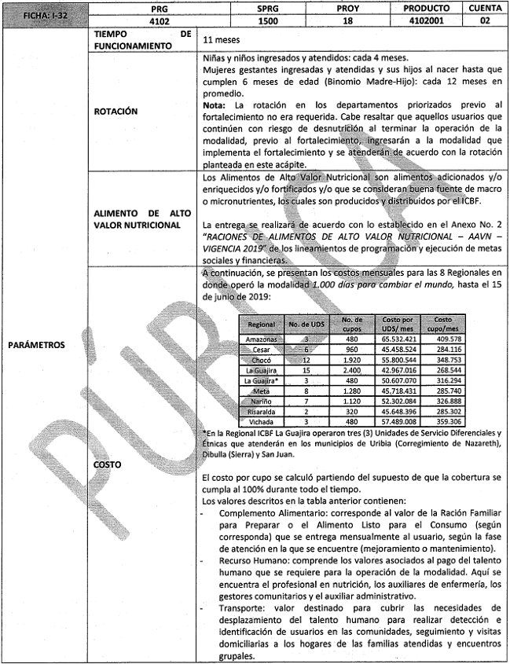
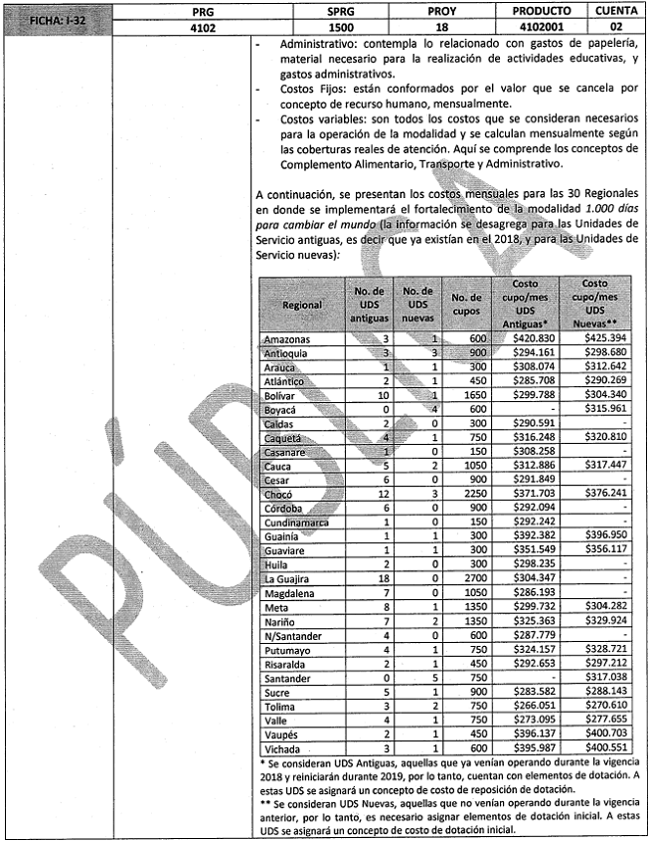
FICHA: I-32 | PRG | SPRG | PROY | PRODUCTO | CUENTA
4102 |  | 1500 | 18 | 4102001 | 02
El costo por cupo se calculó partiendo del supuesto de que la cobertura se cumpla al 100% durante todo el tiempo.
Los valores descritos en la tabla anterior contienen:
- Dotación/reposición de dotación: valor que comprende los elementos mínimos necesarios que se deben adquirir para garantizar una prestación del servicio adecuada. Se brindará dotación a la Unidades de Servicio nuevas, mientras que se asignará rubro por reposición de dotación, a las Unidades de Servicio antiguas.
- Complemento Alimentario: corresponde al valor de la Ración Familiar para Preparar o el Alimento Listo para el Consumo (según corresponda) que se entrega mensualmente al usuario, según la fase de atención en la que se encuentre (mejoramiento o mantenimiento). Recurso Humano: comprende los valores asociados al pago del talento humano que se requiere para la operación de la modalidad. Aquí se encuentran los profesionales en nutrición, del área social, auxiliares de enfermerías, gestores comunitarios, coordinadores y auxiliares administrativos.
- Transporte: valor destinado para cubrir las necesidades de desplazamiento del talento humano para realizar identificación de usuarios en las comunidades, seguimiento y visitas domiciliarias a los hogares de las familias atendidas y encuentros grupales.
- Papelería: contempla el valor de los materiales necesarios para el desarrollo de las actividades educativas con las familias de los beneficiarios y los formatos necesarios para la recolección de información.
- Comunicaciones: valor destinado para disponer de un insumo que permita el intercambio de información vía telefónica o correo electrónico entre los gestores, profesionales y técnicos.
- Administrativo: contempla lo relacionado con gastos de papelería, material necesario para la realización de actividades educativas, y gastos administrativos.
- Costos Fijos: están conformados por el valor que se cancela por concepto de recurso humano y comunicaciones, mensualmente. De igual manera, la dotación inicial o reposición al inicio del funcionamiento dentro de una vigencia.
- Costos variables: son todos los costos que se consideran necesarios para la operación de la modalidad y se calculan mensualmente según las coberturas reales de atención. Aquí se comprende los conceptos de complemento alimentario, papelería, transporte y administrativo.
MARCO  NORMATIVO | - CONPES 113 de 2008, Política Nacional de Seguridad Alimentaria y Nutricional.  - Plan Nacional de Seguridad Alimentaria y Nutricional.  - CONPES 3843 de 2015 (importancia estratégica de los alimentos de alto valor nutricional que serán entregados por el ICBF en las vigencias 2016-2019).  - Resolución 2465 de 2016 del Ministerio de Salud y Protección Social, por la cual se adoptan los indicadores antropométricos, patrones de referencia y puntos de corte para la clasificación antropométrica del estado nutricional de niñas, niños y adolescentes menores de 18 años de edad, adultos de 18 a 64 años de edad y gestantes adultas y se dictan otras disposiciones.  - Resolución 5406 de 2015 del Ministerio de Salud y Protección Social, por la cual se definen los lineamientos técnicos para la atención integral de las niñas y los niños menores de cinco (5) años con desnutrición aguda.  - Resolución 3803 de 2016 del Ministerio de Salud y Protección Social, por la cual se establecen las Recomendaciones de Ingesta de Energía y Nutrientes para la población colombiana y se dictan otras disposiciones.
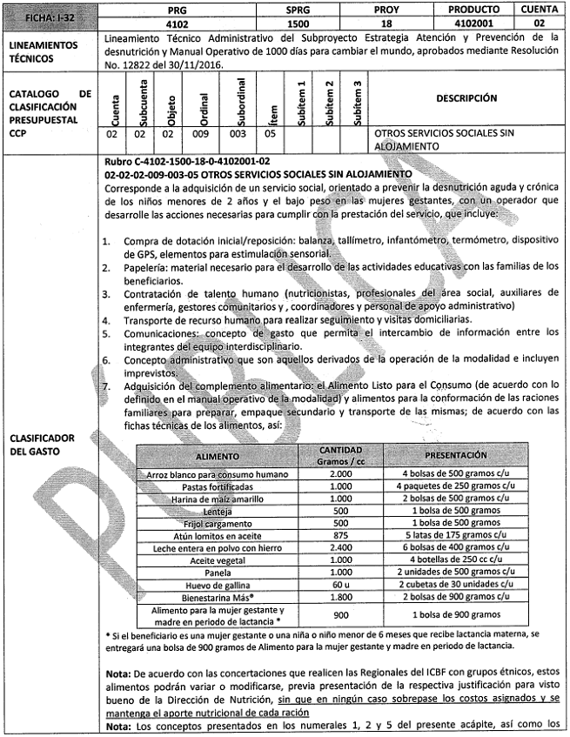
FICHA: 1-32 | PRG | SPRG | PROY | PRODUCTO | CUENTA
4102 |  | 1500 | 18 | 4102001 | 02
conceptos específicos de "profesionales del área social" y "coordinadores" del numeral 3, no aplicaron para la operación de la modalidad en los departamentos priorizados donde funcionó previo al fortalecimiento.
ARTICULO 4o. La presente Resolución rige a partir de la fecha de su expedición.
COMUNÍQUESE Y CÚMPLASE
Dada en Bogotá D.C., a los 25 días del mes de junio de 2019
JULIANA PUNGILUPPI
DIRECTORA GENERAL

